СЛУШАНИЕ МУЗЫКИ. 3 КЛАСС. УРОК № 5.
Тема урока: МУЗЫКА И КИНО
1 задание: прочитать текст урока.
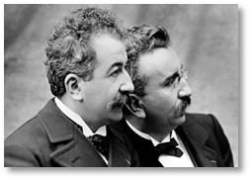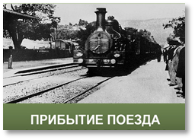 | Первые фильмы пришли в нашу страну из Франции 125 лет назад. Это были режиссёры братья Люмьер. А история киномузыки началась ещё до изобретения звукового кино.
Немые фильмы сопровождались музыкой в исполнении импровизатора, которого называли ТАПЁР. Таким тапёром был Д. Шостакович, который ещё со студенческих времён таким способом зарабатывал себе на жизнь. «Фоновая» музыка тоже очень важна, | 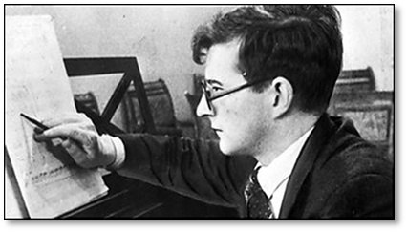
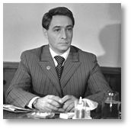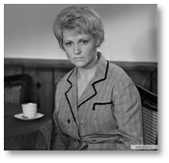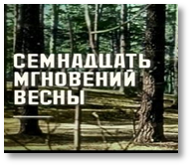 | т.к. раскрывает внутренний смысл происходящего на экране (например, «Семнадцать мгновений весны»). Она дополняет действие, передаёт внутреннее состояние героев фильма.
Важное место занимает музыка в фильмах, посвящённых композиторам. В фильмах о В. Моцарте (приз – премия «Оскар»), М. Глинке, П. Чайковском звучит музыка самих композиторов.  Музыка играет одну из главных ролей в кино. Она - неотъемлемая часть, без которой кино будет неполным. | 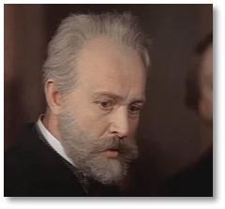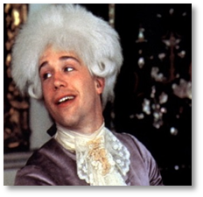
2.задание: записать в тетрадь:
МУЗЫКА И КИНО
- Кино родилось во Франции в конце 19 века.
- Тапер – пианист, иллюстрирующий немое кино.
- Кинофильм о В. Моцарте «Амадей» получил главный киноприз – Оскар.

3.задание: посмотреть видеозаписи по ссылкам:
1. Играет Шостакович https://yadi.sk/i/0i3ZZz5DcfWKBw

2. Видео клип «Амадей» https://yadi.sk/i/HFKoWT12gGCwcQ

3. Музыка из к/ф «Семнадцать мгновений весны» https://yadi.sk/i/g0r87Xx-AOGsIQ

4.задание: выполнить Д/З.
Ответить на вопросы:
- На каком инструменте играл Д. Шостакович?
- Напишите место работы тапёра.
- Какую награду получил фильм «Амадей»?

Буркова Л.В. - by-luba@yandex.ru или 9172434682

Еливанова О.В. - olgaelivanova@mail.ru

Лотфуллина Л.Р. - lotfullina66@mail.ru или телефон 89600613853

